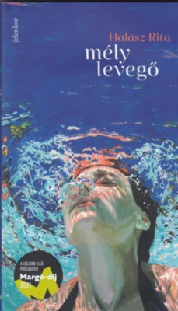
Horváth Péter
Lássátok, feleim szümtükkel
Halász Rita: mély levegő

Mesterem és jóbarátom, Szakonyi Károly adta a kezembe a könyvet:
– Olvass ilyeneket is – mondta.
– Milyeneket?
– Ilyen újakat. – Valami ilyesmit felelt.
Nem tudom, honnét van neki (Szakonyinak) kilencven pluszosan ennyi energiája, hogy nem csak írni, de olvasni és képes, ráadásul törődik a tanítványául fogadott hetvenkét éves fiatalember szellemi fejlődésével.
Én keveset olvasok, többnyire csak azt, amit színházi dramaturgként muszáj, vagy azokat a könyveket, amelyekből rádiójáték-sorozatokat szerkesztek és rendezek.
Na de hát ezt a karcsú kötetet mindenképpen muszáj lesz elolvas-nom valamikor, mert Karcsi rá fog kérdezni következő találkozásunkkor.
Hát, elolvastam.
Nehéz fékeznem magam, ne essek túlzásba, amikor dicsérem a regényt.
Még nem jutottam a végére, amikor Kertész Ákos Makrája jutott eszembe, noha látszólag semmi köze a Halász Rita könyvéhez.
Pedig van köze.
Nem stiláris értelemben, persze.
De amilyen meghatározó regény volt a Makra a maga idejében (1971), kivételes írói minőségén kívül azzal, hogy a hatvanas évek hallga-tag elkeseredéssel létező férfiak százezreit képviselő hőst teremtett, olyan nagyjelentőségűnek érzem Halász Rita regényét, amelyben egy, a kétezres évek megromlott házasságot tűrő fiatal anyák százezrei közül választ hőst.
Ráadásul kiforrott, lebilincselő stílusban mesél, fejezeteiben, bekez-déseiben, s néhol mondataiban is egymás mellé rendelve a „fontos” és a „lényegtelen” információkat. De hát mi a fontos és mi a lényegtelen? Egymás nélkül nem sokat érnek.
Minden viszonylagos, és ez a viszonylagosság torokszorító.
Hol az élet értelmezhetőségének lehetősége?
Hol van Isten?
Hol vagy Te?
És hol vagyok én?
Ha jól emlékszem, Salinger írta a Kilenc történet fülszövegében, azt szeretné, ha olvasói a barátjuknak éreznék.
A mély levegőt olvasva szeretnék az írónő barátja lenni.
Persze, képletesen.
Remek, megrázó könyv.
Olvassák el!
Horváth Péter DLA

Halász Rita: mély levegő
Jelenkor, 2021.

